Ihren Höhepunkt erreichen die XMAS-DAYS am 3. Adventssonntag

16. Dezember, der von 13:00 Uhr – 18:00 Uhr auch verkaufsoffen ist:

Das vielfältige, Programm mit vielen Aktionen und weihnachtlicher Musik beginnt um 11:00 Uhr:

11:00 Uhr | ab Kirche St. Johannes Baptist – Hauptportal
Es weihnachtet sehr… Aktives Neheim e.V. lädt zu adventlichen Stadtspaziergängen ein

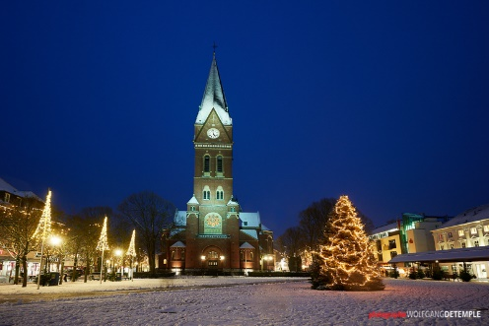
Wenn die Tage kürzer werden und es draußen kalt ist, dann zieht Neheim sein schönstes Kleid an. Funkelnde Lichterketten und eine weihnachtliche Atmosphäre warten darauf, die Besucher zu verzaubern und die Stadt von einer neuen Seite kennen und lieben zu lernen. Kommen Sie mit uns auf einen adventlichen Stadtspaziergang und lauschen Sie längst vergessenen Sagen und Geschichten, naschen Sie von köstlichem Weihnachtsgebäck und wärmen Sie Ihre Hände an einem Glas Glühwein. Dieser kleine und feine Rundgang durch Neheim in der Adventszeit ist eine willkommene Unterbrechung in der manchmal stressigen Vorweihnachtszeit, lässt uns für einen Moment innehalten und stimmt auf die bevorstehenden Festtage ein.
Dauer: ca. 1,5 Stunden
Anmeldung UNBEDINGT erforderlich, da begrenzte Teilnehmerzahl:
Telefon 02932-892929, Mail: jv@aktives-neheim.de
Aktives Neheim bietet die öffentlichen Stadtspaziergänge kostenlos an.
Weitere Termine:
Dienstag, 18. Dezember 2018, 17:00 Uhr
Donnerstag, 20. Dezember 2018, 17:00 Uhr

ab 12:00 Uhr | Pagoden am Weihnachtstreff
‚100 Gänse suchen ein Zuhause‘: Große Verlosung der „Arnsberger Tafel“
Fortsetzung der Jahresverlosung mit besonders attraktiven Zusatzpreisen!

12:30 Uhr – 14:30 Uhr | Bühne am Weihnachtstreff
Orchester der Neheimer Jäger

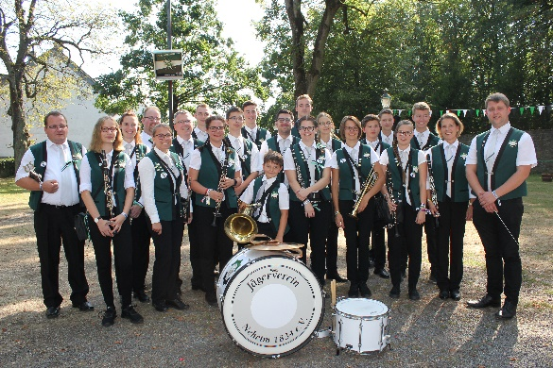

Das Orchester der Neheimer Jäger wurde im Jahr 2006 vom Jägerverein 1834 e.V. mit dem Zweck gegründet bei Festzügen ein eigenes Orchester dabei zu haben.
Zum Repertoire gehören neben Marschmusik auch Musikstücke aus Beat, Jazz, Volksmusik und Klassik. Das Orchester präsentiert sich der Öffentlichkeit bei Festen, Feiern und Konzerten.
Mit viel Spaß und Erfolg wird wöchentlich im Orchester,Vorochester und Jugendorchester sowie in Kleingruppen geprobt. Zu den XMASDAYS spielt
das Orchester der Neheimer Jäger klassische und moderne Weihnachtslieder

12:30 Uhr – 16:30 Uhr | in der Hauptstraße
Dortmunder Drehorgel Orchester

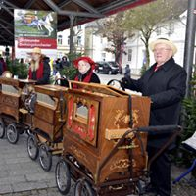
Mit seinen Melodien und dem unnachahmlichen Klang der in Orchesterbesetzung zusammengestellten Drehorgeln begeistern die Akteure des Dortmunder Drehorgelorchesters Ihre Zuhörer auf Kirchenkonzerten, Weihnachtsmärkten und privaten Feierlichkeiten. Aus all ihren Aktivitäten ergab sich ein Bekanntheitsgrad, der weit über die Grenzen Dortmunds hinausragt. So begeistert das Dortmunder-Drehorgelorchester unter anderem Zuhörer in Holland und Frankreich.

13:00 Uhr – 18:00 Uhr | Unter der Arcade am Neheimer Markt
Sprechstunde des Weihnachtsmannes

Der von Kopf bis Fuß authentische Weihnachtsmann mit seinem wallenden echten Bart kommt aus Gevelsberg zu den Neheimer XMAS DAYS.

Auf seinem prunkvollen Thron sitzend wird so manch ein gemütlicher Plausch mit kleinen und auch großen Kindern gehalten, nicht selten wird dem Weihnachtsmann ein Wunschzettel übergeben oder der Wunsch kommt im Gespräch zu Tage!
Gerne steht der Weihnachtsmann für ein Foto bereit, um ein unvergessliches Glanzlicht für den Tag zu werden.

Kinder wollen dem Weihnachtsmann auch mal gerne eine Kleinigkeit schenken? Es ist kein Geheimnis, dass Er bei sich zuhause nachdem sein Tagwerk getan ist auch gerne Selbstgebackenes am Kamin verspeist.

ab 13:00 Uhr | Neheimer Markt
Stockbrotbacken mit dem Freundschaftsklub Sonnendorf
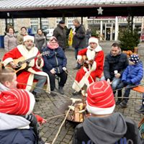

ab 13:00 Uhr | Pagode in der Apothekerstraße
„Matthias Marx – Kinderunterhaltung an der Elfenhütte“
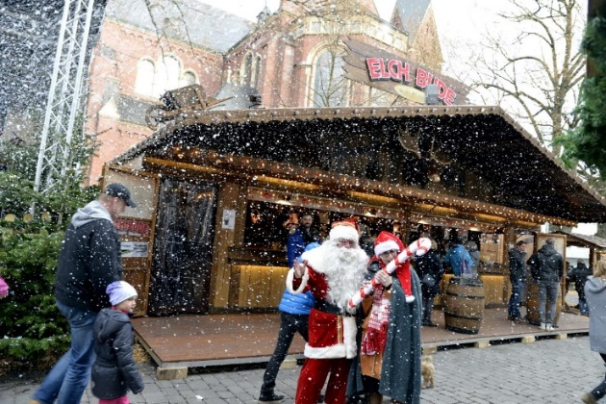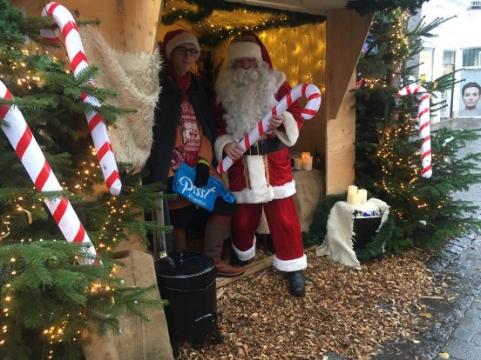
Der Weihnachtsmann und sein Elf musizieren mit der Drehorgel, unterhalten die Kinder mit weihnachtlichen Aktionen und verteilen kleine Geschenke.

14:00 Uhr – 17:00 Uhr | Alte Feuerwache / Apothekerstraße

Willi Manilli in „Der doppelte Weihnachtsmann“ eine Weihnachtsshow für die ganze Familie!

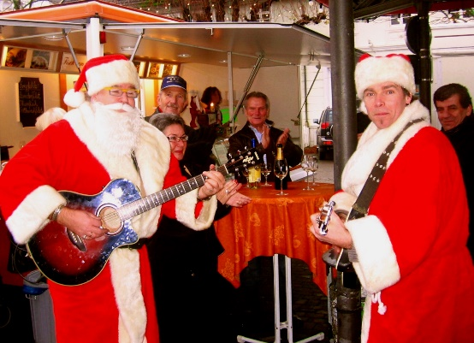
Was unterscheidet den Entertainer vom Weihnachtsmann? Nichts! Beide sind allein, also sogenannte „Alleinunterhalter“! Und wenn man zwei Alleinunterhalter gemeinsame Sache machen lässt, dann hat man ´quasi´ „zwei Weihnachtsmänner“, und zwei Weihnachtsmänner bedeuten: doppelter Spaß, zweimal so viele Geschenke, doppelt musikalischer Genuss und..., zu gut deutsch: Willi Manilli mit ihrer Weihnachtsshow „Der doppelte Weihnachtsmann“ lassen Euch „Froh und munter sein“, backen mit Euch Plätzchen „In der Weihnachtsbäckerei“, schmücken Euren „O Tannenbaum“, und trinken mit Euch Glühwein bis alle „O du fröhliche“ singen! Ja, ja, „Wann wird es endlich wieder Winter?“ Nah,am XMASDAY Sonntag auf jeden Fall dieses Jahr noch und dann kommen ´Sie´ mit ihrem schlittigem „Rentier-Willimobil´“ zum Karlsplatz, bringen einen Sack voller Geschenke, Lieder und glühender Herzenswärme mit! Freut Euch, ja Ihr, die kleinen (Kiddies!) und auch die großen (Verwachsenen!) Kinder, denn die „doppelten Willi-Weihnachtsmänner“ sind nah!
14:30 Uhr – 16:30 Uhr | Bühne am Weihnachtstreff

Kolping Musikcorps Werl

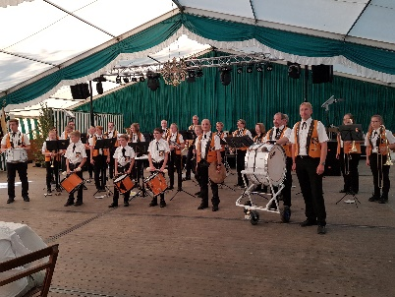
Der Kolping Musikcorps Werl studiert seit einigen Jahre verstärkt Weihnachtslieder ein und tritt auf Weihnachtsmärkten in der Region auf. Zum verkaufsoffenen Sonntag, am 16.12.2018, präsentieren die Musiker auf der Bühne des Neheimer Weihnachtstreffs eine Auswahl ihres Repertoires von klassischen Liedern (wie z.B. "White Christmas" und "Freude schöner Götterfunke"), modernen Stücken (wie z.B. „In der Weihnachtsbäckerei", "Stop the Cavalary") und traditionellen, deutschen Liedern (wie z.B. "Leise rieselt der Schnee" und "Oh du fröhliche").

15:30 Uhr – 17:00 Uhr | Kirche St. Johannes Baptist
Joyful in the Lord – Vorfreude! Das ist der verheißungsvolle Titel für das traditionelle Adventskonzert im Neheimer Dom.

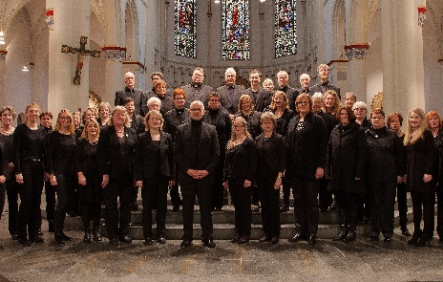
Der Neue Chor und das Streichquartett Sinfonieorchester Ruhr gestalten eine unvergessliche musikalische Stunde am dritten Adventssonntag in der Pfarrkirche St. Johannes am Neheimer Markt. Nach adventlichen Spirituals und Motetten aus vergangenen Zeiten gibt es einen behutsamen akustischen Vorgeschmack auf die nahe Weihnachtzeit. Das ansprechende Programm hat aber jederzeit deutlich den Charakter des Erwartens und der Vorfreude! Wie armselig aber wäre Vorfreude ohne die Möglichkeit auch Freude zu schenken! Zu diesem Konzert ist der Eintritt frei – Zuhörerinnen und Zuhörer werden um eine Spende gebeten für die Aktion ShelterBox von Rotary International. Am Konzerttag werden eine solche Box und ein großes Zelt in unserer Kirche das Projekt anschaulich machen. Sie können als Spender Teil einer großen internationalen Hilfsaktion werden, sich selbst und anderen Gutes tun: Genießen Sie eine Stunde vorweihnachtlicher Entspannung und erleben Sie die Freude, mit Ihrem Besuch in Not geratenen Menschen in Südostasien zu helfen! Informieren Sie sich weiter unter www.shelterbox.de
Anschließend ab ca. 17:00 Uhr | vor dem Turm der Kirche St. Johannes Baptist
X-MAS Singen mit ‚Der Neue Chor‘
Im Anschluss an das Konzert wird ‚Der Neue Chor‘ auf der Turmtreppe des Doms die Besucher der Stadt zum Mitsingen einladen! Natürlich sind auch hier großzügige Spenden willkommen. Der Erlös wird ohne jegliche Abzüge an die Spendenorganisation weitergeleitet!

Waffelhütte am Weihnachtstreff:

Sonntag, 16. Dezember 2018 – KG Blau-Weiß Neheim und
Montag, 17. Dezember 2018 – KG Blau-Weiß Neheim

Aktionshütte am Weihnachtstreff:

Letzter Tag: Sonntag, 16. Dezember 2018
„Romantika“ – Alwina Ebermann Weihnachtliche Dekorations- und Geschenkartikel

